HITO 2 DEL 2DO TRIMESTRE DE LM

Campus FP

Fecha limite de entrega: 3 de MARZO de 2024



INDICE DEL INFORME

• Primer bloque

Estructura

Desarrollo

• Segundo bloque

➢ Primera cuestión de la Fase 2

➢ Segunda cuestión de la Fase 2

➢ Tercera cuestión de la Fase 2

➢ Cuarta cuestión de la Fase 2

* Primer bloque: justificación de estructura y proceso de desarrollo del documento XML.

## Estructura:

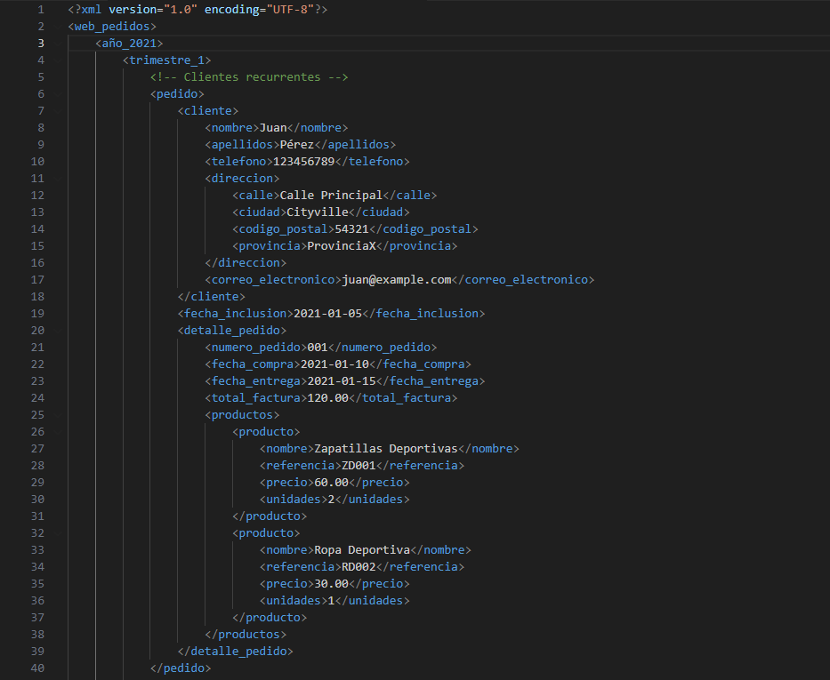

Encabezado del documento

Datos sobre el cliente

Fecha de inclusión

Datos del pedido

Datos del pedido

## Desarrollo:



El documento XML representa registros de pedidos para el año 2021 y 2022. La estructura incluye un elemento raíz <web_pedidos>, seguido por <año_2021> y <año_2022> y <trimestre_1> al <trimestre_4>, de cada año. Cada <pedido> contiene información sobre clientes, fechas, detalles de pedido y productos adquiridos. Los elementos anidados como <cliente>, <detalle_pedido>, y <productos> organizan la información de manera jerárquica. Campos como <nombre>, <precio>, etc., contienen datos específicos, y los comentarios etiquetan clientes recurrentes y no recurrentes. Este formato facilita la representación y procesamiento de datos relacionados con pedidos, clientes y productos.

* Segundo bloque: desarrollo de la resolución de los supuestos planteados en la fase 2.

## **Primera cuestión de la Fase 2:**

* He creado un archivo XML, que contiene datos estructurados jerárquicamente, y presenta la información de cada pedido de manera organizada y legible en un documento HTML. En este contexto, se debe crear una tabla HTML que organice los detalles específicos de cada pedido, como el cliente, la fecha de compra, los productos adquiridos, etc. Cada fila de la tabla representará un pedido, y las columnas mostrarán los detalles correspondientes. La idea es convertir la información estructurada del XML en una representación visual más amigable y fácil de entender mediante el uso de una tabla HTML.

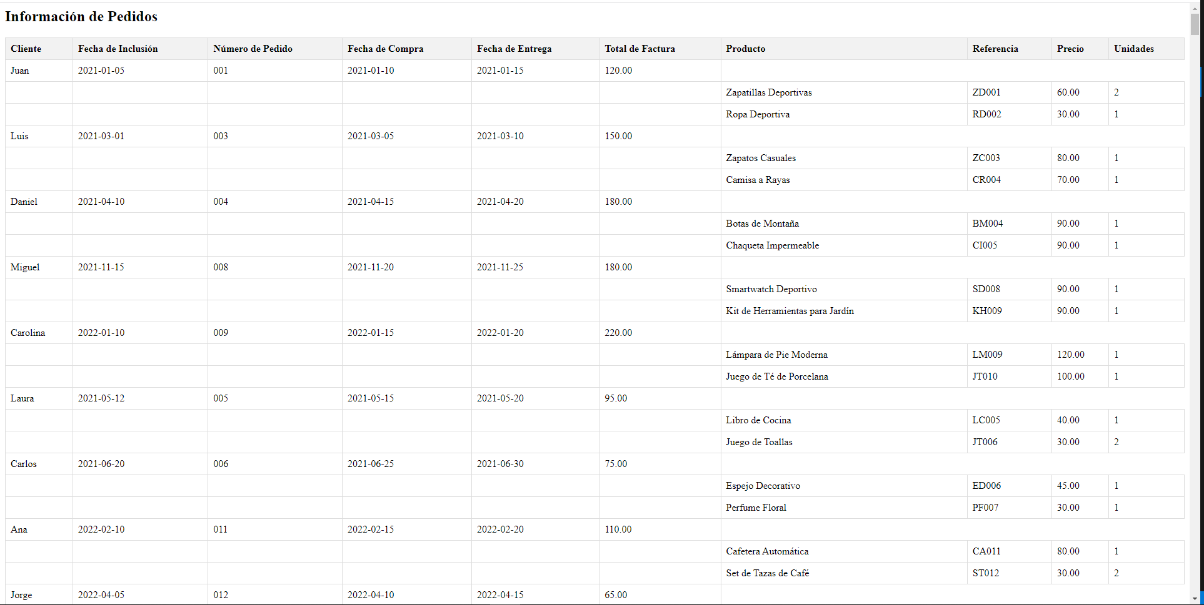

## **Segunda cuestión de la Fase 2:**

* He creado un archivo XML que contiene datos estructurados sobre clientes y presenta esta información de manera organizada y legible en un documento HTML. En este caso, se crearía una tabla HTML que organice los detalles específicos de cada cliente, como su nombre, apellidos, teléfono, dirección, correo electrónico, etc. Cada fila de la tabla representaría a un cliente, y las columnas mostrarían los detalles correspondientes. La finalidad es convertir la información estructurada del XML en una representación visual más amigable y fácil de entender mediante el uso de una tabla HTML.

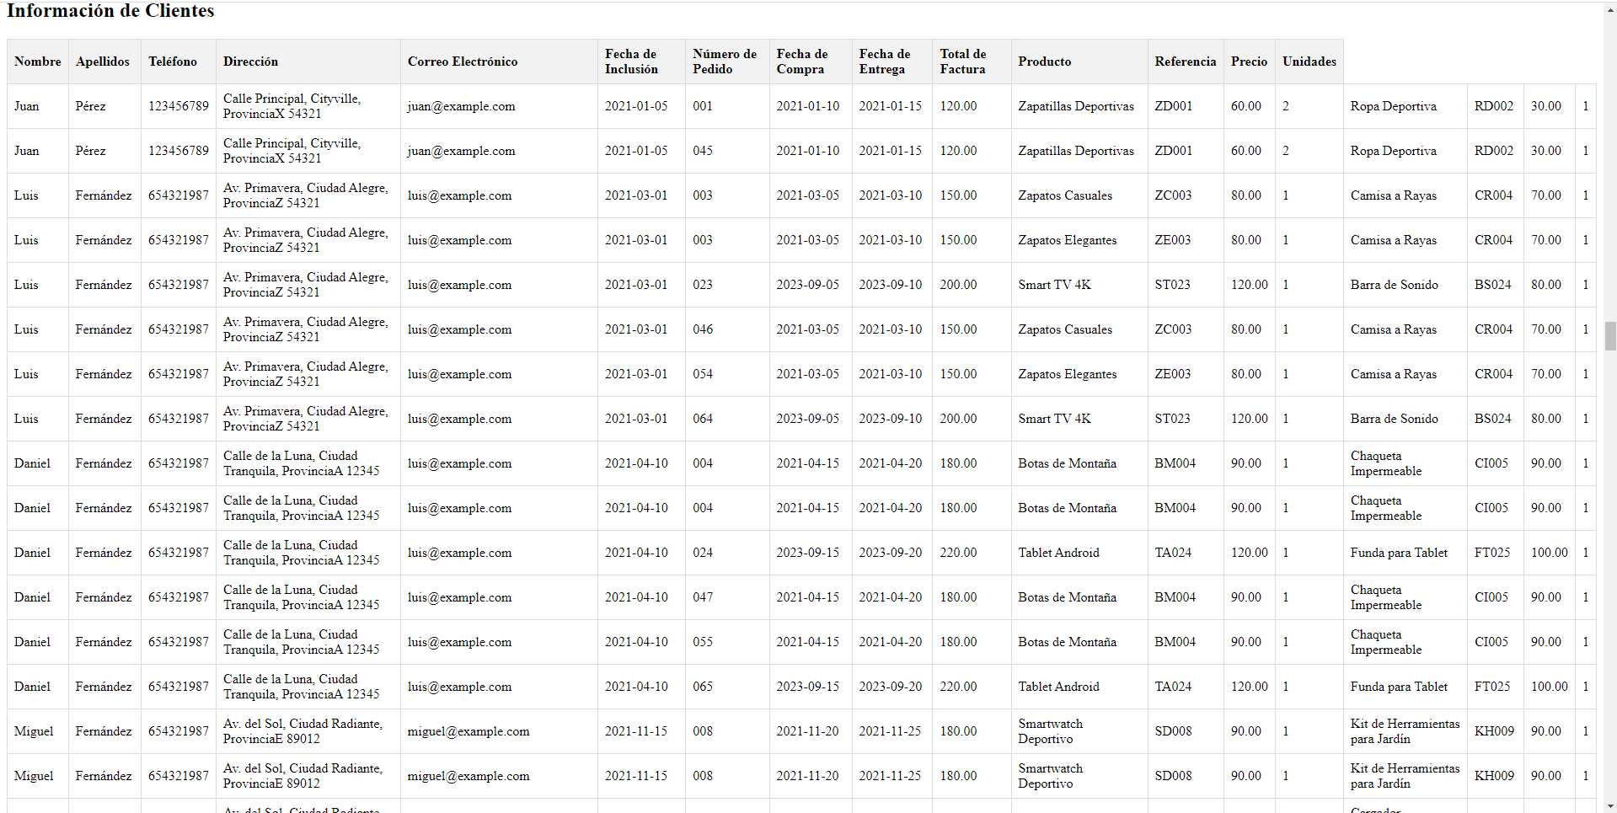

## **Tercera cuestión de la Fase 2:**

* He creado Crear una factura de un cliente a partir de la información del XML implica representar la información detallada de una transacción de compra en un formato estructurado y legible mediante HTML. La factura debe contener detalles específicos sobre el cliente, el pedido y los productos adquiridos.

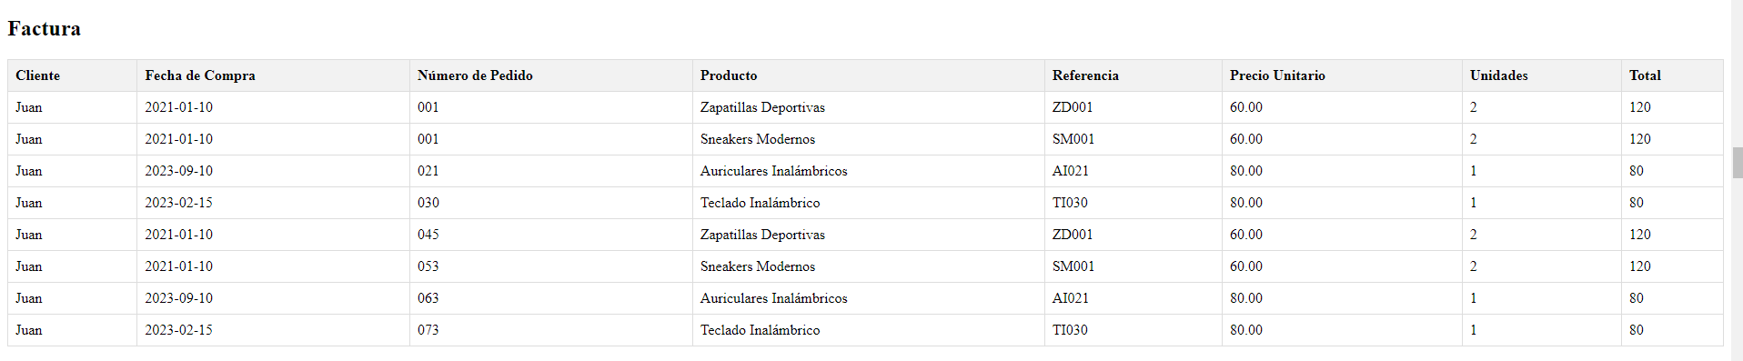

## **Cuarta cuestión de la Fase 2:**

* Esto implica extraer y presentar la información sobre los productos vendidos en dos periodos de tiempo específicos: el primer trimestre de 2020 y el último trimestre de 2021. Para lograr esto, se necesita analizar la fecha de cada pedido en tu documento XML y determinar si esos pedidos se realizaron durante los trimestres mencionados. Una vez identificados los pedidos correspondientes a estos periodos, hay que extraer la información detallada de los productos asociados a cada pedido, como el nombre del producto, referencia, precio y cantidad. Con esta información, construirás una tabla HTML que organice y presente estos datos de manera clara y legible.

